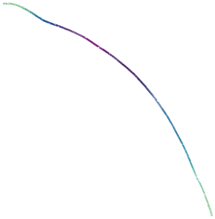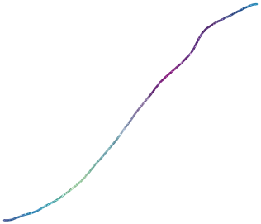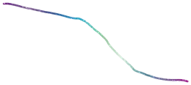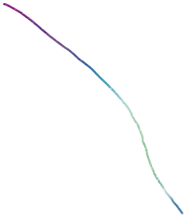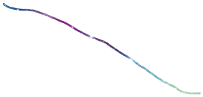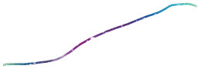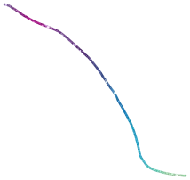­­­

Khách hàng

Mã thành viên

Tài khoản

Mật khẩu

Họ tên

Địa chỉ

Email

SĐT

Mã loại thành viên

Image

Đăng nhập bằng google

Mã thành viên

Tên thành viên

Email

Varified email

Image

Chi tiết phiết nhập hàng

Mã chi tiết phiếu nhập hàng

Mã phiếu nhập hàng

Mã SP

Đơn giá nhập

Số lượng nhập

Đơn đặt hàng

Mã đơn đặt hàng

Ngày đặt hàng

Ngày giao

Tình trạng thanh toán

Mã thành viên

Ưu đãi

Tình trạng đơn hàng (đã hủy, đã giao)

Địa chỉ giao

Nhà sản xuất

Mã NSX

Tên NSX

Thông tin

Logo

Phân loại SP

Mã loại SP

Tên loại SP

Bí danh

Đăng nhập bằng facebook

Mã thành viên

Tên Thành viên

Email

Số điện thoại

Phân loại thành viên

Mã Loại thành viên

Tên Loại

Ưu đãi

Nhà cung cấp

Mã NCC

Tên NCC

Email

SĐT

Fax

Phân quyền

Mã loại thành viên

Mã quyền

Tên Quyền

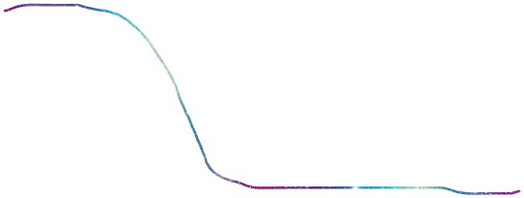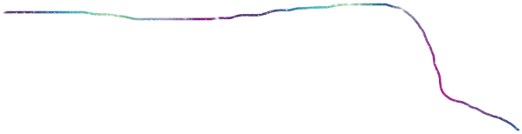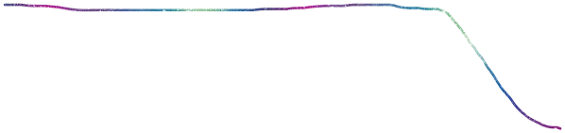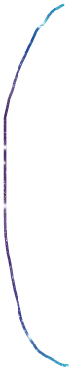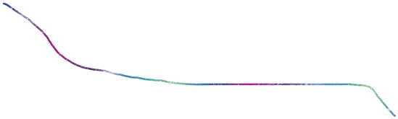

Lượt xem

Mã lượt xem

Mã thành viên

Tình trạng xem

Mã SP

Sản phẩm

Mã SP

Tên SP

Đơn giá

Ngày nhập

Mô tả

Số lượng hiện có

Số lượt xem

TB số sao đánh giá

Số lượt bình luận

Số sp đã bán

Giảm giá

Mã NCC

Mã NSX

Mã loại SP

Tình trạng

Bình luận

Mã bình luận

Nội dung bình luận

Mã thành viên

Mã SP

Phiếu nhập hàng

Mã phiếu nhập hàng

Mã NCC

Ngày nhập

Tình trạng phiếu

Chi tiết đơn đặt hàng

Mã chi tiết đơn đặt hàng

Mã đơn đặt hàng

Mã SP

Tên SP

Số Lượng

Đơn giá

Ghi chú

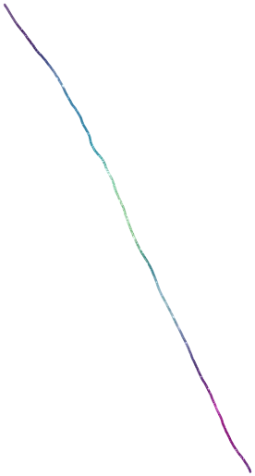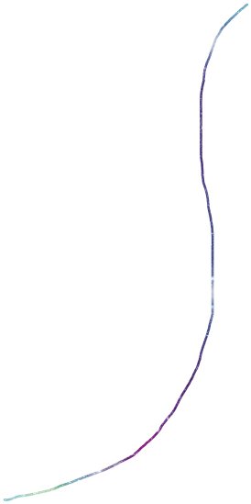

Đánh giá

Mã đánh giá

Mã thành viên

Số sao đánh giá

Mã SP

Mã SP

Hình ảnh

Mã hình ảnh

Mã SP

Hình ảnh